**МІНІСТЕРСТВО ОСВІТИ І НАУКИ УКРАЇНИ**

**ХАРКІВСЬКИЙ КОМП′ЮТЕРНО-ТЕХНОЛОГІЧНИЙ**

**КОЛЕДЖ НТУ «ХПІ»**

**ЗВІТ**

**ПРО ВИКОНАННЯ**

**ПРАКТИЧНОЇ РОБОТИ № 2**

з дисципліни

«Теорія масового обслуговування»

Варіант № 18

Виконала: Перевірив

студент гр. ОПК-414 викладач

Таран П.А. Фесенко Д. В.

\

Харків 2018

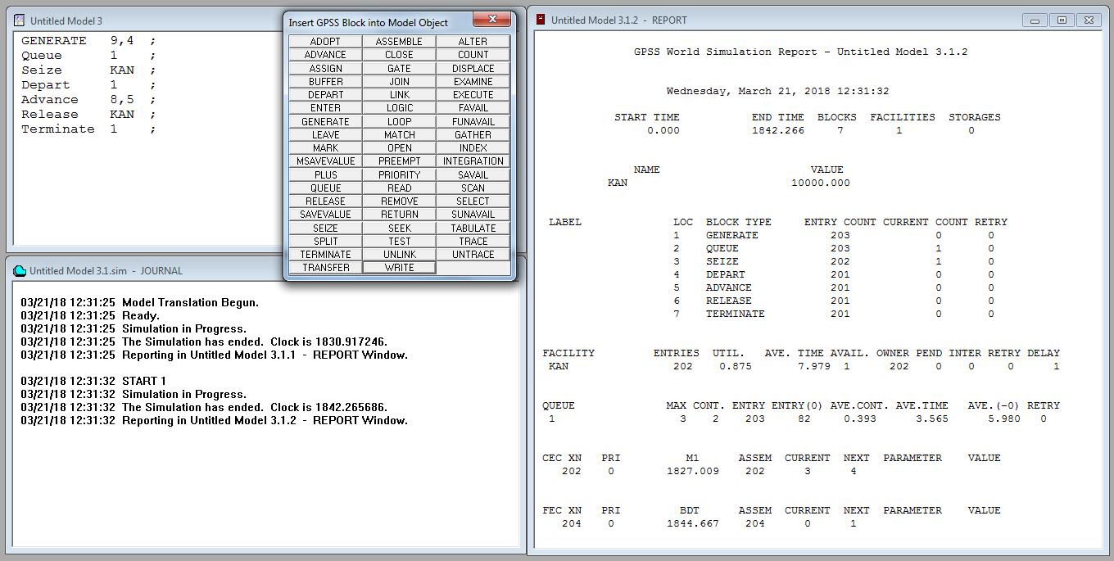

**Рисунок 1.1 – результат роботи програми**

**Питання до захисту :**

**Які можливості існують в системі для виведення результатів моделювання?**

Відповідь: В системі GPSS World є такі основні способи для виведення результатів: за допомогою команд (є спеціальна мова програмування – в оригіналі мала назву Gordon's Programmable Simulation System – GPSS (з англ. General Purpose Simulation System – система моделювання загального призначення) та за допомогою блоків (як в цій лабораторній роботі – обираємо EDIT -> а потім Insert GPSS Blocks).

**В якому вікні можно побачити в повідомленні про помилки?**

Відповідь: Повідомлення про помилки виводиться в журналі (JOURNAL). При цьому отримати звіт (REPORT) не вийде, поки користувач не виправить помилку.

**Перерахуйте можливості вставки блоків GPSS в модель?**

Відповідь: Найпростіший спосіб вставки блоків: обрати EDIT -> а потім Insert GPSS Blocks. Крім того, можна прописати команди.

**Призначення звіту системи та журналу?**

Відповідь: В журналі (JOURNAL) виводиться інформація про успішність побудови симуляціі, якщо були помилки, то вони також виводяться. Якщо побудова пройшла успішна й помилок не було, то генеруэться звіт системи, в якому і виводиться результат симуляціі.

Роботу виконав: Роботу перевірив:

студент гр. ОПК-414 викладач

Таран П.А. Фесенко Д. В.